Инструкция по регистрации Заказчика на Электронном Торговом Портале (ЭТП)

Регистрация

Для регистрации на Электронном Торговом Портале (ЭТП) в качестве Заказчика, необходимо зайти на сайт www.e-port.kz

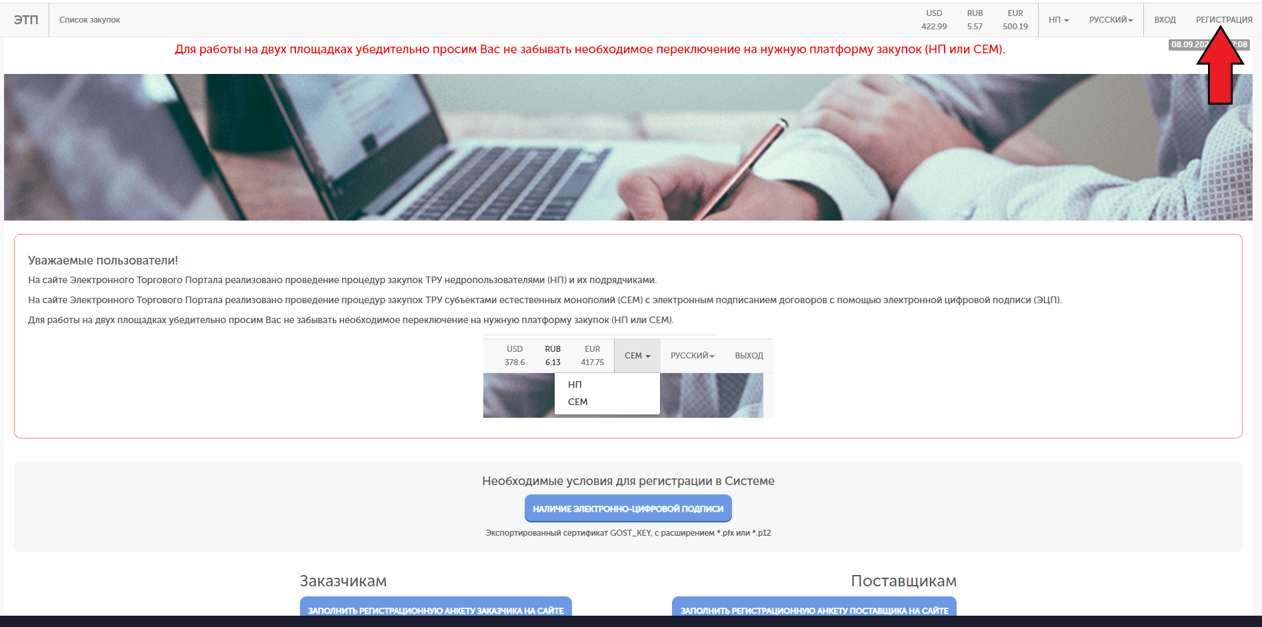

Кликаете на «Регистрация», далее нужно выбрать раздел «Регистрация Заказчика». Откроется анкета для заполнения Вашего профиля.
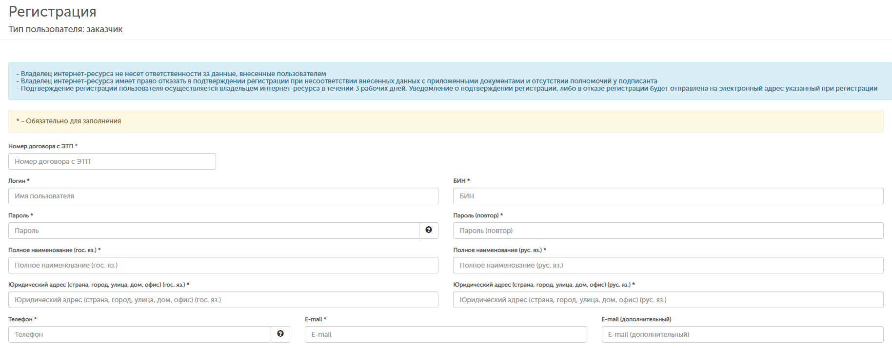Заполните все поля. Далее обратите внимание, нужно выбрать организационно-правовую форму Вашего предприятия из открывающегося списка
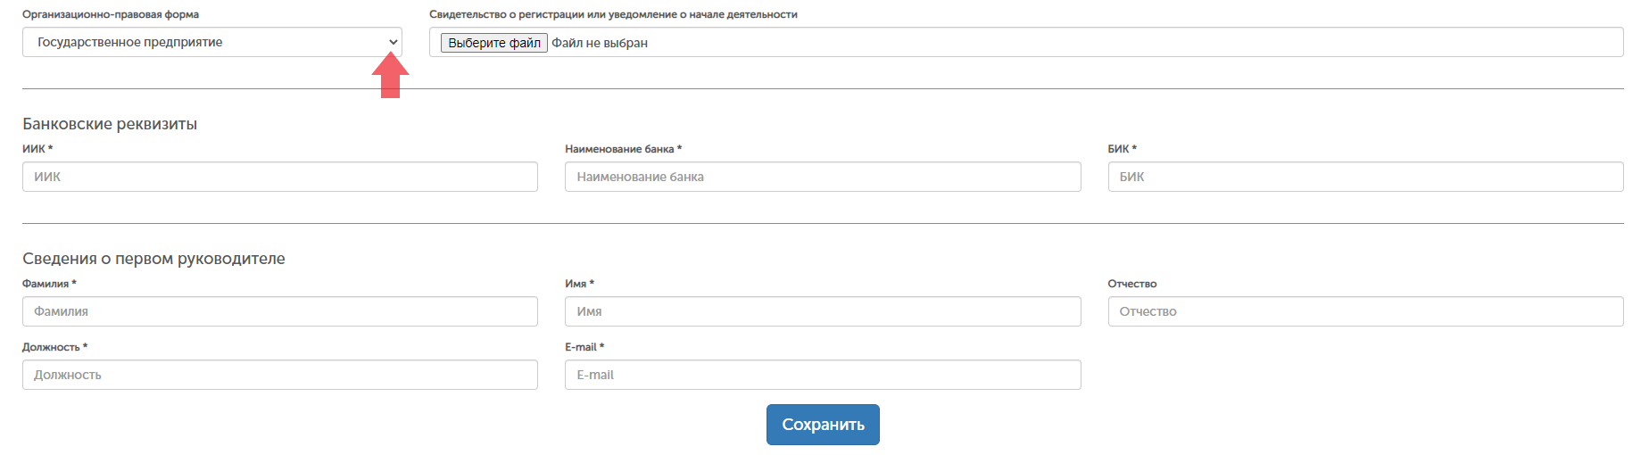Прикрепите справку о государственной регистрации, полученную текущей датой, заполните остальные поля.
Далее нужно нажать «Сохранить».
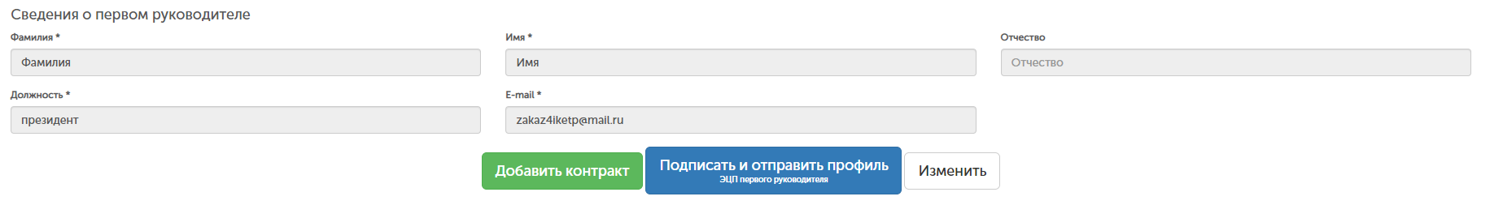Далее, если Вы являетесь недропользователем, необходимо нажать «Добавить контракт»
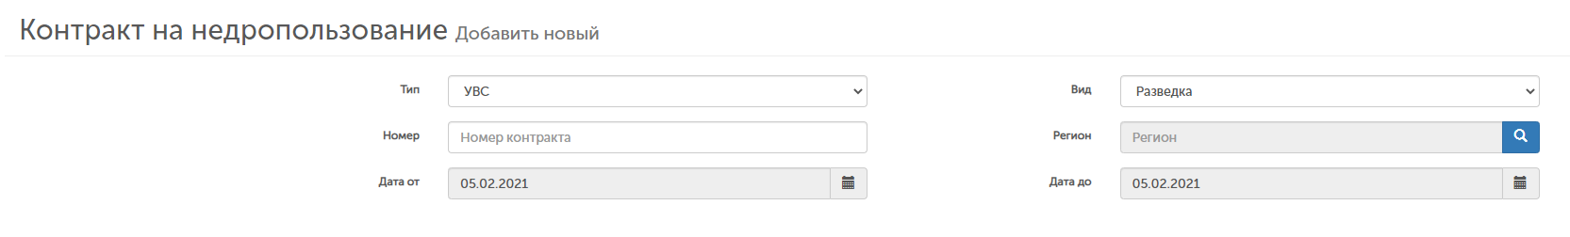
Откроется поле добавления контракта. Заполните необходимые данные.

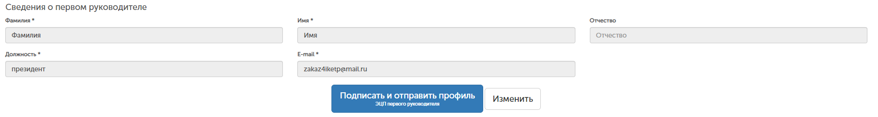
После сохранения снова откроется Ваша анкета, нужно отправить ее на проверку модератору нажав «Подписать и отправить профиль ЭЦП первого руководителя».
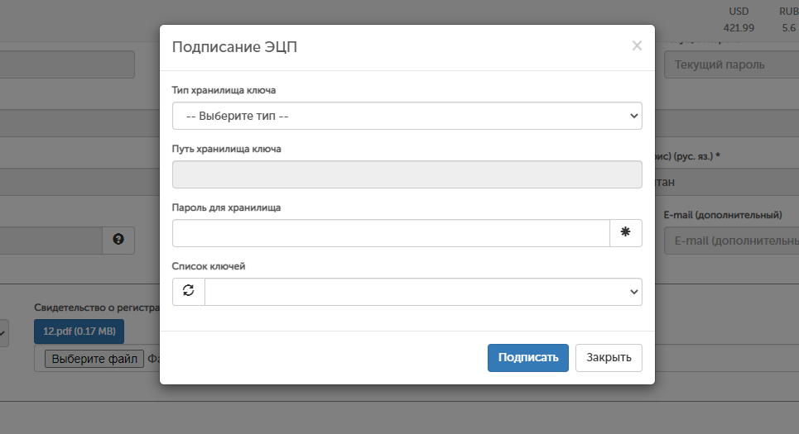
Для этого в открывшемся окне в необходимо выбрать Тип хранилища ключа, далее прописать Путь хранилища ключа, ввести Пароль для хранилища, обновить Список ключей с помощью знака 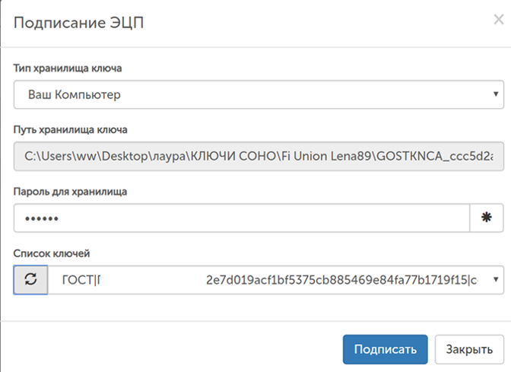 затем нажать на «Подписать».
После того как Вы подпишите профиль, на экране появится следующее информационное сообщение.
Проверка профиля модератором осуществляется в течении 1-3х рабочих дней.
Далее на почту, указанную в Вашем профиле, придет письмо с темой: Активация аккаунта, пройдите по ссылке авторизации указанную в письме.
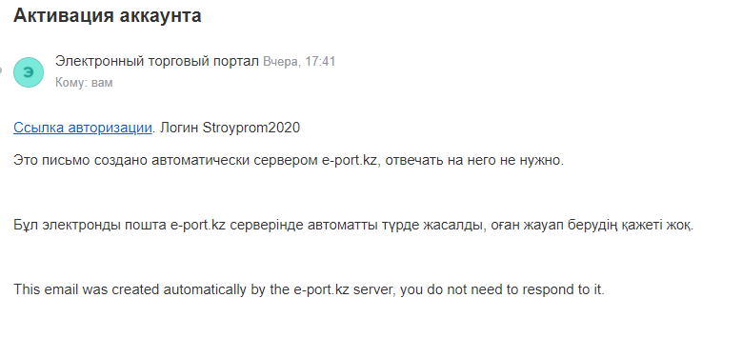

После этого вы окажетесь на странице авторизации.
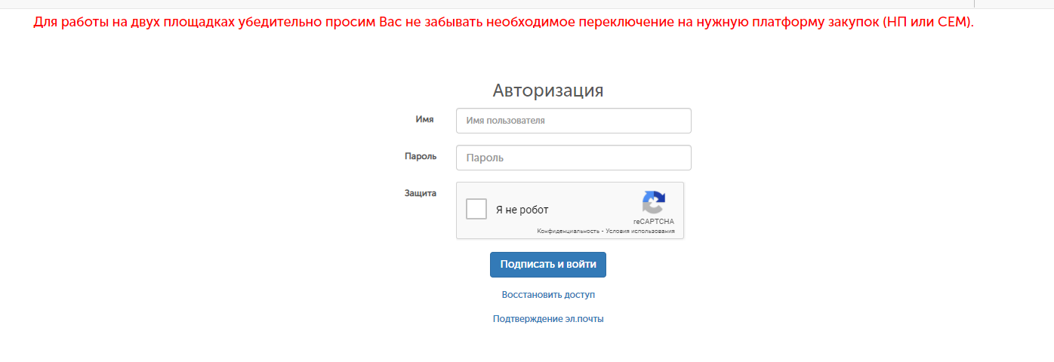
Необходимо ввести Ваш логин и пароль, а также ставите галочку «Я не работ». Если галочка отобразилась, то нажимаете на кнопку «Подписать и войти».
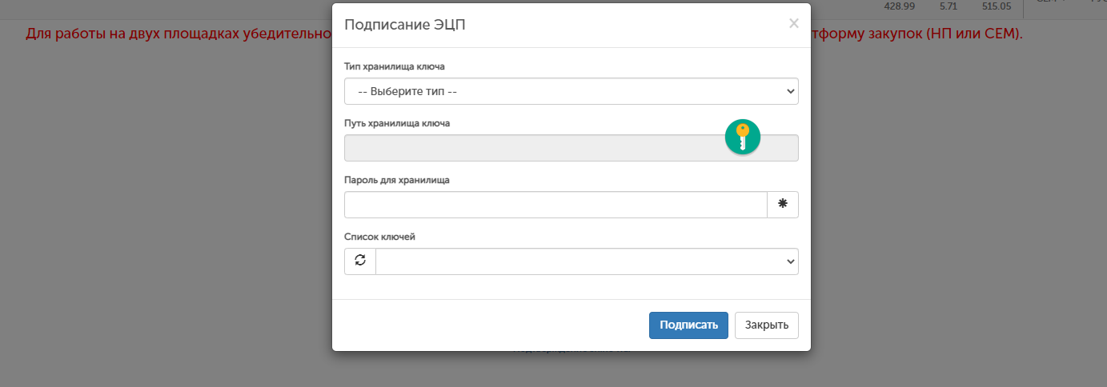
Откроется окно подписание ЭЦП, далее необходимо выбрать Тип хранилища ключа, прописать Путь хранилища ключа, выбрать регистрационное свидетельство типа AUTH, ввести Пароль для хранилища, обновить Список ключей с помощью знака

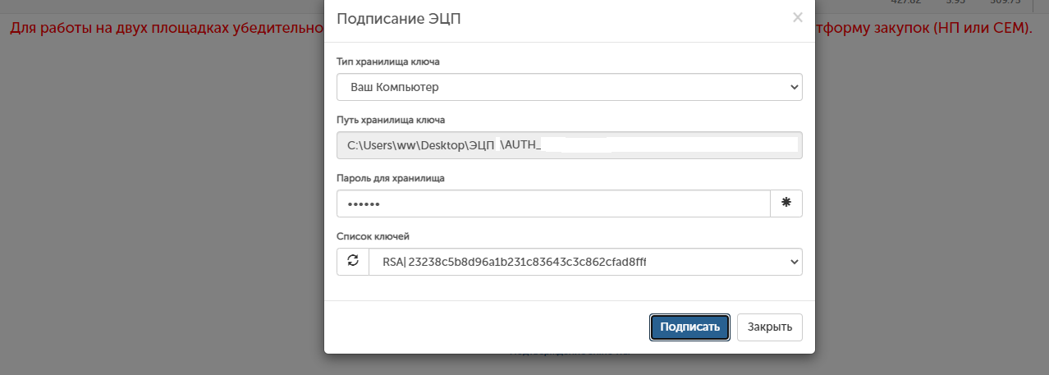
затем нажать на «Подписать».

